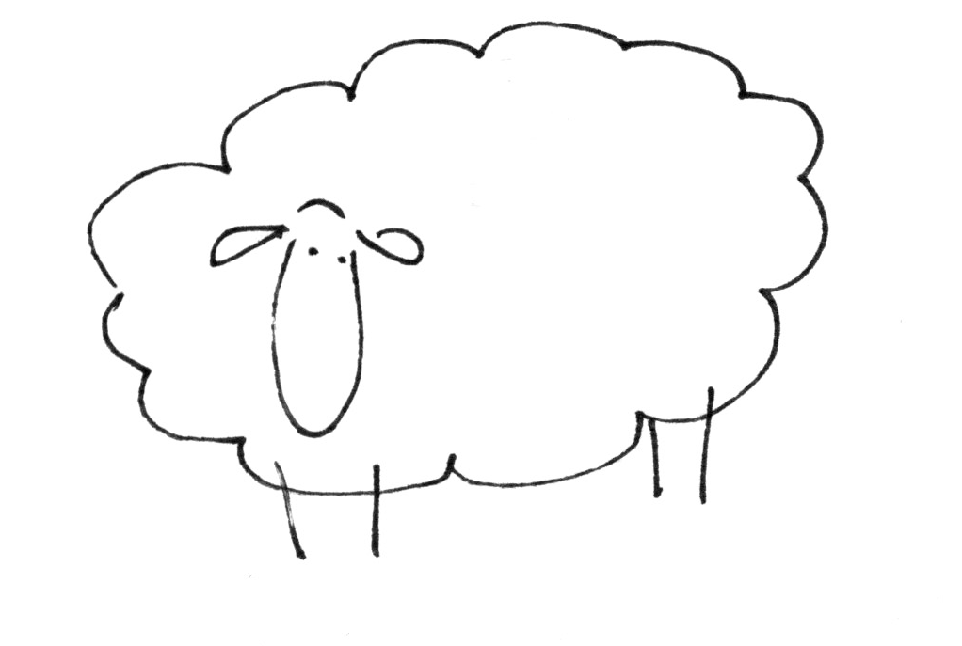
recto
tranche
verso
tttt
ghg
Considérations,
non dénuées d'intérêt,
selon moi, concernant, spécifiquement,
le mouton tarbais.
AppAs

